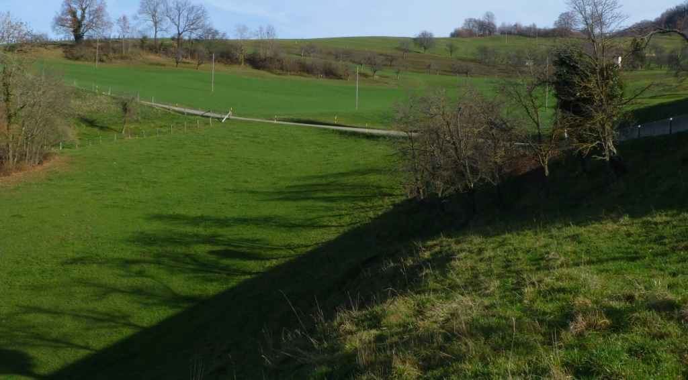
32.202 Tschomattbächli, eingedolt
Drainagesystem in Verlängerung
Drainagesystem in Verlängerung
32.202 Tschomattbächli, Abschnitt unterhalb Strasse Zeglingen-Wenslingen

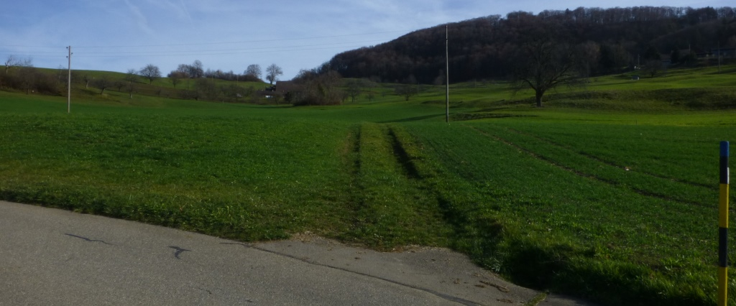
32.202 Tschomattbächli, Drainagesystem oberhalb Strasse

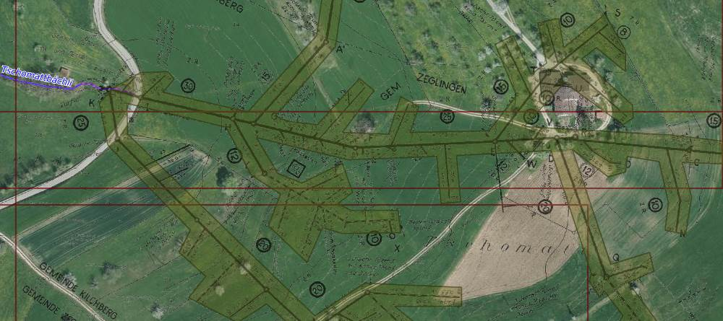
32.202 Tschomattbächli
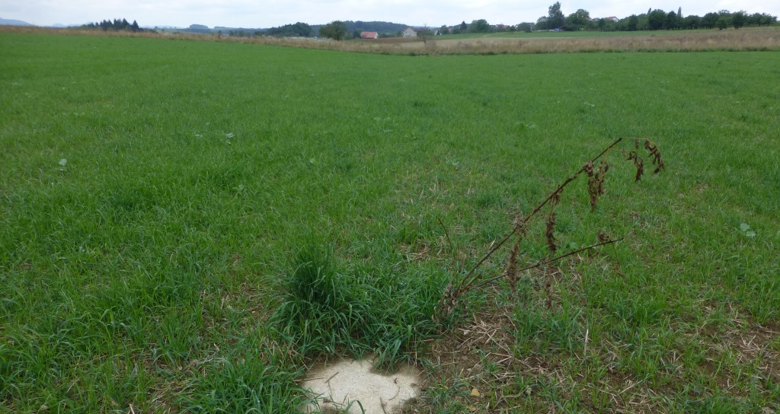
Drainagesystem im unteren Abschnitt
Drainagesystem in Verlängerung von 32.199 Regenwasserableitung Weiermatt

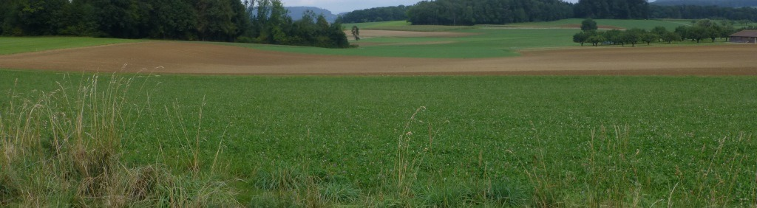
Drainagesystem von Süden gesehen
Drainagesystem von Süden gesehen
Drainagesystem in Verlängerung von 32.199 Regenwasserableitung Weiermatt

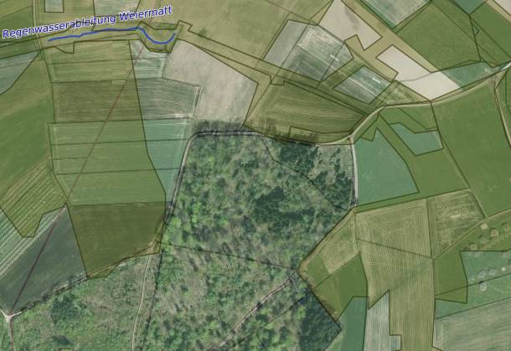
Regenwasserableitung Weiermatt

